ÉPREUVES COMMUNES DE CONTRÔLE CONTINU 2020 http://labolycee.org
CLASSE : Première E3C : ☐ E3C1 ☒ E3C2 ☐ E3C3
VOIE : ☒ Générale ENSEIGNEMENT : physique-chimie
DURÉE DE L’ÉPREUVE : 2 h CALCULATRICE AUTORISÉE : ☒Oui ☐ Non
L’exploit d’Alan Eustace (10 points)
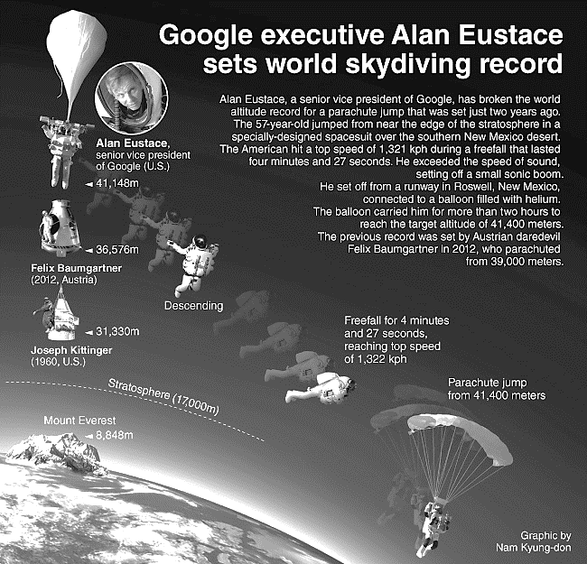
D’après http://www.koreaherald.com
Le 24 octobre 2014, l’ingénieur et pilote américain Alan Eustace a battu le record mondial d'altitude en saut en parachute détenu par l’Autrichien Félix Baumgartner depuis 2012.
Relié à un ballon rempli d'hélium qui l'a porté pendant plus de deux heures, il a atteint l'altitude cible de 41 148 m.
Après 50 s de chute, l’américain a atteint une vitesse maximale de 1 322 km/h. L’ouverture du parachute s’est effectuée au bout de 4 min 27 s.

Saut en parachute
Descente après 50 s
41 148 m
Alan Eustace

Données :
- masse du système {Alan Eustace et son équipement} : m = 120 kg ;
- intensité de la pesanteur à la surface de la Terre : g = 9,8 N/kg ;
- on considère que le champ de pesanteur est uniforme entre 30 km et 42 km d’altitude, de norme : g_{A} = 9,7 N/kg.
L’étude du saut d’Alan Eustace est conduite dans le référentiel terrestre. Alan Eustace et son équipement sont modélisés par un point matériel de masse m. La position d’Alan Eustace est repérée par son altitude z sur un axe vertical orienté vers le haut, l’origine étant au sol.
Alan Eustace s’est laissé tomber à une date choisie comme origine des temps (t = 0 s) à partir d’un point A d’altitude z_{A} = 41 148 m par rapport au sol.
O
z
sol

- Énergie potentielle de pesanteur du système

  - Champ de pesanteur au cours de la chute.
    - Quelle est l’origine de la variation observée entre les valeurs de g et g_{A} ?
    - Calculer l’écart relatif donné par $\frac{g-g_{A}}{g}$et exprimé en %. Conclure.

  - Travail du poids au cours du saut.
    - En considérant que le poids du système {Alan Eustace et son équipement} est constant, établir l’expression du travail du poids du système lors du déplacement d’Alan Eustace de A jusqu’au sol en fonction de m, g, et z_{A}.
    - Calculer la valeur de ce travail.
  - Énergie potentielle de pesanteur.
    - « Le poids est une force conservative » ; expliquer cette expression.
    - Définir l’énergie potentielle de pesanteur E_{p} du système et montrer que son expression est E_{p} = mgz si on choisit une altitude de référence à préciser.

- Modélisation de la première phase du mouvement par une chute libre
Alan Eustace atteint un point B, d’altitude z_{B}, après 50 s de chute.
Durant cette phase du mouvement, l’hypothèse est faite que la seule force s’exerçant sur le système {Alan Eustace et son équipement} est le poids.
Dans ce cas, on peut montrer que la chute est verticale. Un logiciel de simulation permet d’obtenir la courbe donnant la valeur de la vitesse v d’Alan Eustace en fonction du temps t.
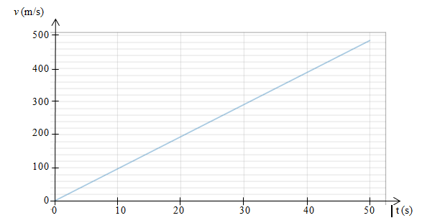

  - Montrer que ce modèle n’est pas compatible avec la donnée du texte introductif relative à la vitesse maximale atteinte.
  - Proposer une hypothèse expliquant l’écart entre valeur calculée et valeur expérimentale.

- Étude énergétique de la première phase du mouvement
On considère que la chute d’Alan Eustace durant les cinquante premières secondes est verticale.
L’action mécanique exercée par l’air sur Alan Eustace et son équipement est modélisée par une force de frottement fluide $\vec{\text{f}}$ supposée constante.
L’altitude z_{B} d’Alan Eustace après 50 s de chute est égale à 30 375 m.
  - Calcul de la valeur de la force de frottement fluide f dans le cadre de ce modèle.
    - Énoncer le théorème de l’énergie cinétique. Calculer la valeur de l’énergie cinétique à la fin de cette première phase.
    - Exploiter ce théorème et montrer que la valeur de la force de frottement est de l’ordre de 4.10² N.
    - Comparer la valeur obtenue au poids du système et conclure quant à la pertinence du modèle de la chute libre.
    - Discuter également de la pertinence de la modélisation de l’action de l’air par une force de frottement constante. On pourra s’interroger sur le lien entre la valeur de cette force et celle de la valeur de la vitesse d’Alan Eustace.

  - L’extrait de programme donné ci-dessous et rédigé en langage Python, permet de visualiser les énergies cinétique, potentielle et mécanique du système {Alan Eustace + son équipement} durant la première phase du mouvement.

05. to, dt, tmax = 0, 1, 50
06. vo = 0
07. zo = 0 # ordonnée à t = 0 s, axe vertical orienté vers le haut
08.
09. z=zo
10. t=to
11. Eco=0 #énergie cinétique à to
12. Eppo=0 #énergie potentielle de pesanteur à to
13. Emo=0 #énergie mécanique à to
14.
15. g=9,7 #intensité de pesanteur en N/kg
16. m=120 #masse en kg
17.
18. ########## Création des listes ###########
19. tps=[0]
20. zlist= [z]
21. v=[0]
22. Eclist=[Eco]
23. Epplist=[Eppo]
24. Emlist=[Emo]
25.
26. while t<tmax :
27. t = t + dt
28. tps.append(t)
29.
30. v1 = vo + (-0.000044*vo*vo+9,7)*dt
31. vo=v1
32.
33. ########## Calculs de ###########
34. z=z-vo*dt #ordonnée à la date t
35. Ec=0.5*m*vo**2 #énergie cinétique à la date t
36. Epp=mgz #énergie potentielle de pesanteur à la date t
37. #Epp = 0 à t = 0 s
38. Em=Ec+Epp #énergie mécanique à la date t

    - À quelle ligne peut-on lire le choix de l’origine de l’axe vertical ici utilisée ?
À quelle position d’Alan Eustace correspond cette origine ?
    - En déduire que l’ordonnée d’Alan Eustace au cours du saut est négative pour ce choix d’origine.
    - Montrer que l’expression donnée à la ligne 36 est cohérente avec le commentaire de la ligne 37. Comment varie l’énergie potentielle de pesanteur au cours du saut ? Quel est son signe ?

